**git init :**



**GIT ADD :**

C:\Users\mokhtar nebli\Pictures\cap\git add.png

**git commit adding fourth :**

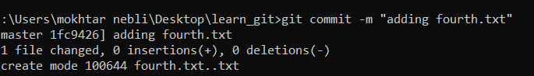

**git commit adding third :**

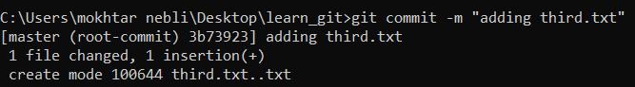

**git commit removing third :**

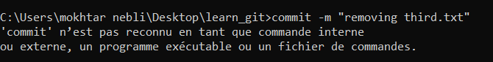

**git log 2 :**

